XXXX项目
周报
版本：V1.0

作 者： |  | 编写日期： | 2017年9月
审 批 人： |  | 审批日期：

目 录

1. 概况 3
1.1 引言 3
1.2 项目测试环境 3
1.3 项目测试内容 3
2. 用例执行情况 4
3. 问题跟踪 4
4. 缺陷统计报告 4
2.1按缺陷状态统计 6
2.2按问题类型统计 7
2.3按照问题等级统计 7
2.4按照缺陷所属模块统计 8
4.问题及建议 9

概况

引言
测试项目名称：XXXX项目
测试人员：XXX

项目测试环境
- 数据库服务器端环境：
操作系统 Linux
数据库服务器 oracle 11g
- 应用服务器端环境：
操作系统 Windows 2003 Server
应用服务器 BEA WebLogic Server 10
JDK JDK 1.6
- 测试人员PC环境：
操作系统 Windows 7
浏览器 IE 11

项目测试内容
本周主要测试内容：
- 首页
- 重点人员
- 重点人口
- 刑事案件

用例执行情况
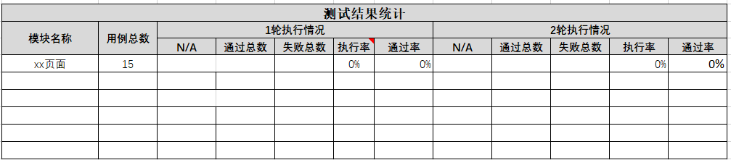
测试结果统计
模块名称 | 用例总数 | 1轮执行情况 |  |  |  |  | 2轮执行情况
模块名称 | 用例总数 | N/A | 通过总数 | 失败总数 | 执行率 | 通过率 | N/A | 通过总数 | 失败总数 | 执行率 | 通过率
接处警总览
物联网总览
警情与警力分布
警情撒点
信息中心

问题跟踪
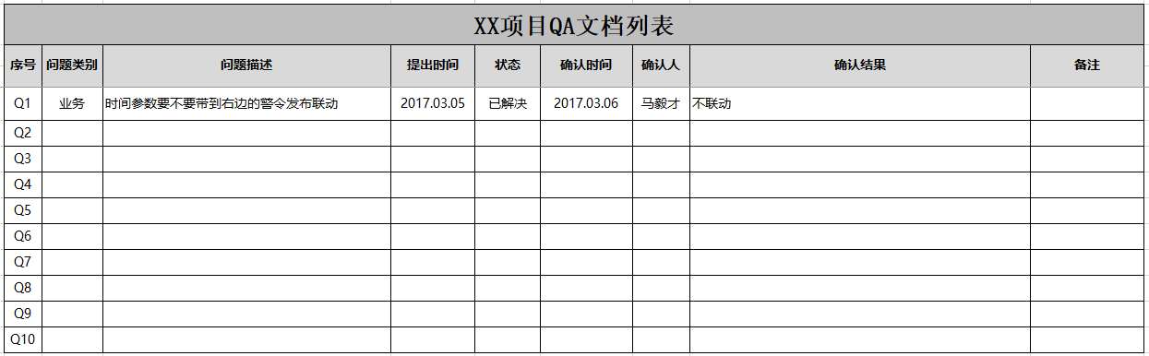

缺陷统计报告
本次测试主要针对XXX项目的功能测试，测试过程中总共提交缺陷XX个，且全部有效，具体数值如下：
状态 | 问题汇总数量
正常问题：Closed | 671
无效问题：Deleted | 0

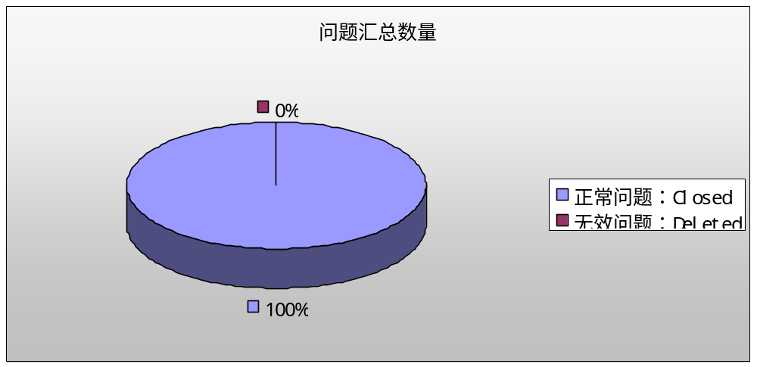
系统测试从功能模块展现，出现bug具体数据如下：
功能模块 | 问题汇总数量
重点人员 | 54
重点人口 | 41
刑事案件 | 47
警情 | 15
涉J人员 | 31
网吧 | 43
旅店 | 28
日常警情 | 15
吸毒人员 | 40
主城态势 | 47
区县态势 | 32
航班购票 | 32
火车购票 | 38
重点单位 | 19
校园案件 | 19
出入境人口 | 43
常住人口 | 46
流动人口 | 47
系统管理 | 23
合计 | 671

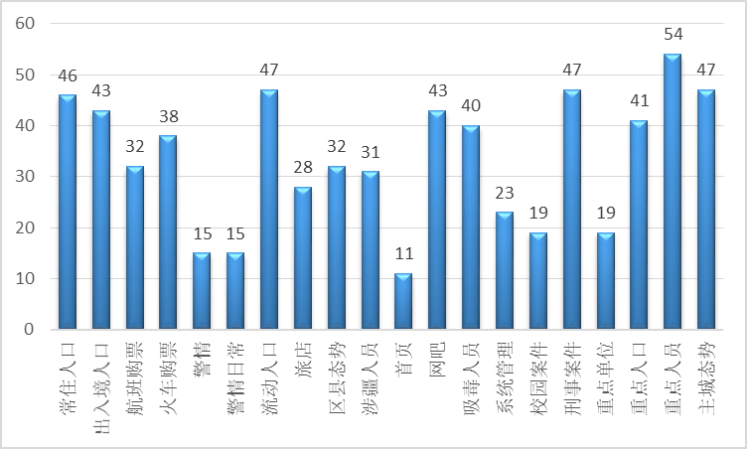

2.1按缺陷状态统计
按问题状态分布展现，具体数据如下：
问题状态 | 问题汇总数量
重新打开 | 0
关闭 | 68
暂不处理 | 0
合计 | 68
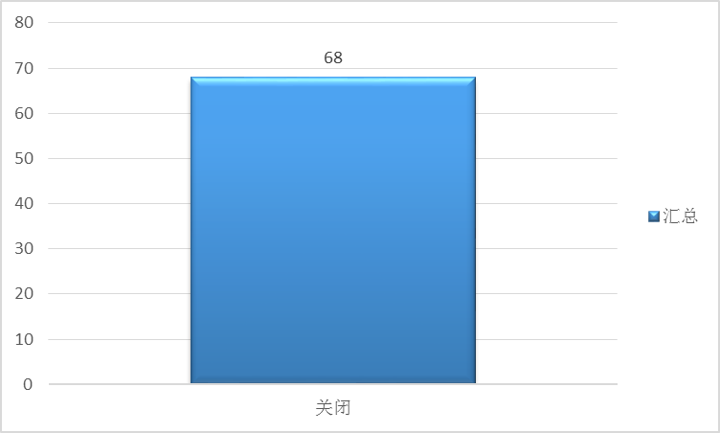

2.2按问题类型统计
按问题类型分布展现，具体数据如下：
问题类型 | 问题汇总数量
功能错误 | 47
界面缺陷 | 2
用户体验 | 6
数据错误 | 3
性能问题 | 1
需求问题 | 9
合计 | 68

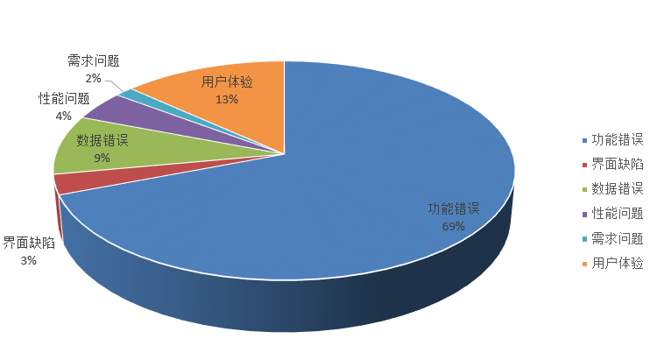

2.3按照问题等级统计
按问题等级分布展现，具体数据如下：
问题等级 | 问题汇总数量
致命 | 0
严重 | 49
一般 | 19
轻微 | 0
合计 | 68
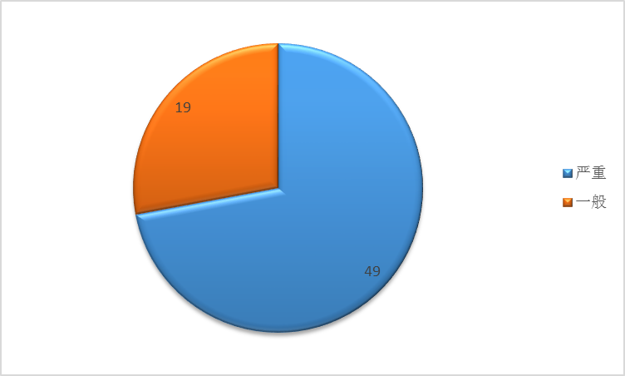

2.4按照缺陷所属模块统计
按问题所属分布展现，具体数据如下：
问题所属 | 问题汇总数量
前端 | 32
后端 | 34
数据 | 2
合计 | 68
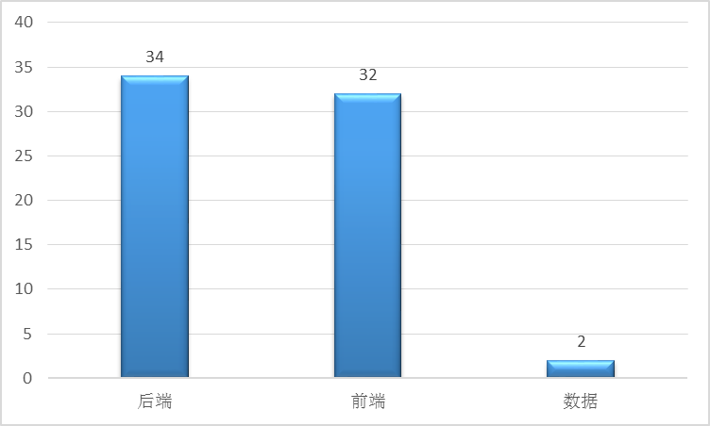

4.问题及建议
需求变更，需要对系统进行回归测试，保证修改内容不影响其他模块的运行。
存在在线修改BUG的问题,虽然效率高，但版本更新次数频繁，影响测试环境的稳定性。

